Все свойства внимания значительно ***развиваются в результате упражнений*:**

* выкладывание узора из мозаики;
* выкладывание фигуры из палочек по образцу;
* нахождение различий в двух похожих картинках;
* нахождение двух одинаковых предметов среди множества;
* нанизывание бусинок по образцу;
* срисовывание по клеточкам;
* нахождение одной буквы в газетном тексте (при повторе упражнения количество отмеченных букв за единицу времени увеличивается).

*При выполнении заданий не торопите ребёнка, учитывайте его индивидуальные особенности и темп деятельности, в котором он работает.*

*Устраните отвлекающие факторы.*

*Воспитывать - не значит говорить детям хорошие слова, наставлять и назидать их, а прежде всего самому жить по-человечески.*

*А.Н. Острогорский*

**Помните: никакой учитель не сможет вложить в вашего ребенка больше, чем вы сами!**

***Памятка***

***родителям младшего школьника***

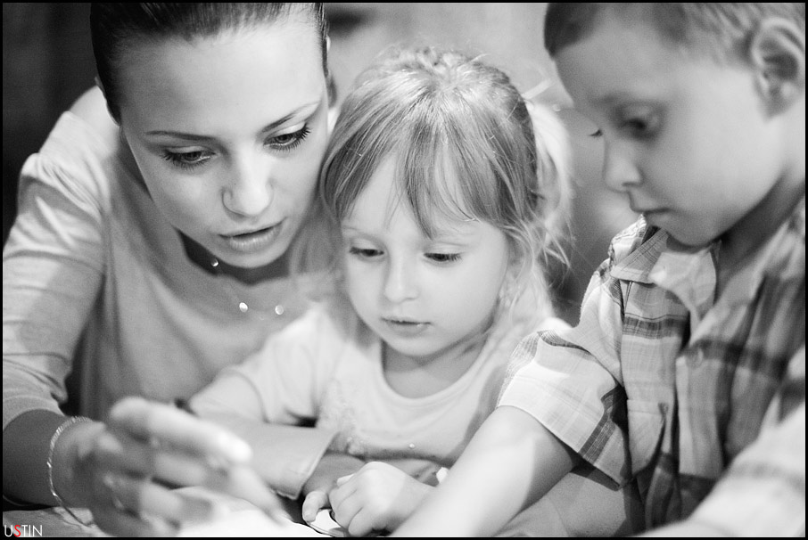

**Внимание ребенка** – это уникальный процесс, которому требуется постоянное развитие. Учитывая индивидуальные особенности, здоровье и темперамент своего ребенка, родители смогут научить его фиксировать внимание и развивать воображение.

**Особенности внимания детей 7-8 лет:**

* В начале обучения у детей преобладает непроизвольное внимание, поэтому способность сосредоточиться напрямую связана с тем, насколько ребенку интересна выполняемая работа.
* Чем больше первоклассники вовлечены в активную деятельность, тем устойчивее их внимание.
* Учащиеся 1-ых классов не могут сохранять активное внимание более 10 минут, следовательно, через такие промежутки времени необходимо менять вид деятельности.

*Развитие произвольного внимания происходит постепенно и тесно связанно с развитием ответственности, что предполагает тщательное выполнение любого задания, как интересного, так и неинтересного.*

Для того, чтобы помочь ребенку развить и реализовать свои возможности, воспользуйтесь ***следующими советами:***

**1.Не допускайте, чтобы ребенок скучал во время занятий.** Если ребенку весело учится, он учится лучше.

**2.Повторяйте упражнения.** Если какое-то упражнение не получается, сделайте перерыв, вернитесь к нему позднее или предложите ребенку более легкий вариант.

**3.Не проявляйте излишней тревоги по поводу недостаточных успехов** и недостаточного продвижения вперед или даже некоторого регресса.

**4.Будьте терпеливы,** не спешите, не давайте ребенку задания, превышающие его интеллектуальные возможности.

**5.В занятиях с ребенком нужна мера.** Не заставляйте ребенка делать упражнение, если он вертится, устал, расстроен, займитесь чем-то другим. **6.**Дети дошкольного возраста плохо воспринимают повторяющиеся, монотонные занятия. Поэтому **при проведении занятий лучше выбирать игровую форму.**

**7.Избегайте неодобрительной оценки, находите слова поддержки,** чаще хвалите ребенка за его терпение, настойчивость. Никогда не подчеркивайте его слабости в сравнении с другими детьми. Формируйте у него уверенность в своих силах.

**Компьютер, телевидение и внимание ребенка**

Многие родители считают, что с помощью компьютера и телевизора ребенок может получить всестороннее развитие. Но научные исследования показали, что долгое сидение у экранов этих современных приборов, может замедлить развитие ребенка и повлиять на него таким образом, что контакты со сверстниками и простые детские игры будут ему неинтересны. Подобное времяпрепровождение не способствует улучшению концентрации внимания и формированию воображения. Конечно, удобно оставлять ребенка у монитора компьютера, и заниматься своими делами. Но помните, что для развития детского внимания, вам необходимо проявлять прямой интерес к жизни ребенка и общению с ним.